Frische trifft auf Effizienz

Viessmann präsentiert auf der EuroShop 2017 innovative Kältetechnik für Lebensmitteleinzelhandel

Mit neuen Ideen voraus gehen und zukünftige Trends setzen: Viessmann präsentiert auf der EuroShop 2017 in Düsseldorf vom 5. bis 9. März seine innovativen, energieeffizienten und nachhaltigen Kühllösungen in Halle 16, Stand E23. Wie ein großer Einkaufsmarkt konzipiert, gibt der Viessmann-Stand unter dem Motto „Frische trifft auf Effizienz“ einen Überblick über innovative Kühllösungen der Zukunft, und zwar in den fünf Bereichen „Supermarkt“, „Discounter“, „Convenience-Store“, „Online“ sowie „Energiesysteme“. Die EuroShop ist als Weltleitmesse der Retail-Branche wichtiger Gradmesser und Indikator für zukünftige Entwicklungen im Handel.

Die Zukunft: Nachhaltige Energiesysteme

Die Nachhaltigkeit moderner Lebensmittelmärkte wird neben der Gebäudearchitektur vor allem auch durch die effiziente Integration von Lebensmittelkühlung, Heizungs-, Lüftungs- und Klimatechnik sowie durch die Nutzung regenerativer Energien bestimmt. Auf der EuroShop 2017 stellt Viessmann hierfür erstmals sein neues ESyCool green System vor. Als hocheffizientes Energiesystem steuert und optimiert es die Energieströme in einem Markt. ESyCool green wird auf Basis von Wärmepumpen betrieben, in Kombination mit optimierten Kühlmöbeln und -zellen sowie einem integrierten Eis-Energiespeicher und einer Photovoltaikanlage, es führt somit alle Synergien der Viessmann Group zusammen. Für Marktbetreiber bedeutet dies eine Energieeinsparung um 15 Prozent und eine deutliche Reduzierung der Lebenszykluskosten im Vergleich zu herkömmlichen Kälteanlagen. Als besonders ökologisches und nachhaltiges System setzt ESyCool green auf die Verwendung und Speicherung von regenerativer Energie und ein natürliches Kältemittel.

Konventionelle Kältetechnik neu definiert: TectoRack

Auch für Shop-Inhaber, die ihren Markt nicht auf Wärmepumpen-basis, sondern mit einer konventionellen CO₂-Verbundkälteanlage betreiben möchten, bietet Viessmann die Lösung der Zukunft an und präsentiert auf der EuroShop mit TectoRack neue Power Packs, die besonders umweltfreundlich und energiesparend kühlen. Für Discounter, Convenience- und kleinere Walk-In-Shops zeigt Viessmann in Düsseldorf die Lösung TectoRack S mit Leistungen von bis zu 45 kW (Mitteltemperatur) und 14,5 kW (Niedrigtemperatur) sowie TectoRack M (bis zu 160 kW Mitteltemperatur und 27 kW Niedrigtemperatur) für mittelgroße Supermärkte.

Online-Shopping im Lebensmittelmarkt – Click4Food

Als Neuheit im Bereich Online-Sales präsentiert Viessmann auf der EuroShop das Projekt Click4Food, eine Abholstation für online gekaufte Lebensmittel. Zusammen mit Handelskunden will Viessmann den Online-Bereich weiter entwickeln und so das Einkaufen von gekühlten Waren über den klassischen Lebens-mittelhandel hinaus erweitern. Bei Click4Food können Konsumenten ihre Produkte beim Lebensmittelhändler online bestellen und bezahlen. Abgeholt wird die Ware dann ganz einfach und bequem auf dem Weg nach Hause an externen Abholstationen, beispielsweise auch an Bahnhöfen, Bushalte-stellen oder Flughäfen. So ermöglicht Click4Food eine kosteneffiziente Last Mile Logistik.

Optimale Warenpräsentation und perfekte Kühlung

Für Convenience-Stores stellt Viessmann in Düsseldorf sein Kühlzellenkonzept TectoCell S1 vor. Diese lässt sich individuell in das Design-Konzept der jeweiligen Shop-Umgebung integrieren und bietet dem Shop-Betreiber einen entscheidenden Vorteil, denn die optimale Warenpräsentation am Point of Sale lässt sich mit besonders effizienten logistischen Lagerprozessen im Hintergrund kombinieren. Darüber hinaus verfügen die TectoCell Kühl- und Tiefkühlzellen von Viessmann bekanntlich über hervorragende Wärmedämmeigenschaften und ein in der Branche einzigartiges Hygienepaket, das aus Tecto-Wand- und Bodenlappung, Spezial-Hygieneradius-Ausführung und der antimikrobiellen Beschichtung SmartProtec besteht.

TectoCell S1 eröffnet neue Möglichkeiten und Design-Impulse für den Ladenbau, wie die Ausstattung mit Smart-Access-Türen. Die rahmenlosen Glastüren öffnen sich automatisch mittels eines Sensors – ganz ohne Berührung. Abgerundet wird die Kühlung durch das neue Deckenaggregat TectoRefrigo CMC R290, die sichere und effiziente Lösung für das natürliche Kältemittel R290.

Ebenfalls im Fokus stehen im Convenience-Store-Bereich steckerfertige Kühlmöbel auf R290-Basis, wie zum Beispiel die neue Verkaufstheken-serie TectoPromo FL2 Aida. Die unterschiedlichen Modelle eignen sich für jede Art von „Food to go“, insbesondere für Backwaren. In Kombination mit dem ebenfalls halbhohen, steckerfertigem Kühlregal TectoPromo SV2 Deli ergeben sich für Convenience-Stores ganz neue Möglichkeiten für die Gestaltung von Promotion- und Selbstbedienungs-inseln. Abgerundet wird das Viessmann-Angebot für Convenience-Stores mit dem Klassiker unter den Kühlregalen, TectoPromo MD2 Euromax mit besonders großer Möbelöffnung.

Neue Designs für den Discountbereich

Der Discountbereich befindet sich im Umbruch und setzt auf eine neue und höherwertigere Art der Warenpräsentation am Point of Sale. Dieser Entwicklung trägt Viessmann Rechnung und hat seine Kühlregale speziell auf die Anforderungen der Discounter angepasst, wie sich am neuen Kühlregal TectoDeck MD4 Leho zeigt. Die neue Kühlregal-Generation erhielt ein komplett neues Farb- und Designkonzept und eine speziell für Viessmann neu entwickelte LED-Auslagebeleuchtung. Somit lassen sich mit TectoDeck MD4 Leho Fleisch- und Molkereiprodukte sowie Obst und Gemüse perfekt in Szene setzen. Besonders praktisch: In Kombination mit den innovativen Smart-Access-Türen lassen sich auch Möbelstrecken mit TectoDeck MD4 Leho komplett berührungslos ausstatten. Zusammen mit den steckerfertigen Tiefkühlinseln TectoFreeze IS2 Freoz bietet Viessmann seinen Kunden ein komplettes Kühl- und Tiefkühlkonzept für den Discounterbereich an.

Eine neue Kühlregal-Plattform für die Supermärkte

Wie sich Viessmann die Warenpräsentation der Zukunft im Supermarkt vorstellt, das zeigt das Unternehmen mit dem völlig neuen Designkonzept TectoDeck MD5. Mit TectoDeck MD5 stellt Viessmann in Düsseldorf eine komplett neue Kühlregal-Plattform vor, welche die Präsentation am Point of Sale in eine neue Dimensionen hebt. Bei den Tiefkühlmöbeln TectoFreeze SV1 Iconic wurde nicht nur die Optik an die neue Viessmann-Designsprache angepasst, Viessmann präsentiert auf der EuroShop auch die passenden Kopftruhen und damit die Erweiterung eines Erfolgskonzepts. Die innovativen Tiefkühlmöbel TectoFreeze SV1 Iconic haben sich in der Praxis als wahre Umsatzbringer etabliert und bieten mit den neuen Kopftruhen jetzt eine noch bessere Möglichkeit der Warenpräsentation am Point of Sale.

Ebenfalls im Supermarkt-Bereich zu sehen ist die neue Version des Kühlregals TectoDeck MD3 e-visio. Dieses vereint zwei klassische Kühlregale in einem neuen Möbeldesign, das dank seiner Transparenz ideal in jede Frischeabteilung passt.

Über Viessmann:
Die Viessmann Group ist einer der international führenden Hersteller von Heiz-, Industrie- und Kühlsystemen. Das 1917 gegründete Familienunternehmen beschäftigt 11.600 Mitarbeiter, der Gruppenumsatz beträgt 2,2 Milliarden Euro (2015).
Mit 22 Produktionsgesellschaften in 11 Ländern, mit Vertriebs-gesellschaften und Vertretungen in 74 Ländern sowie weltweit 120 Verkaufsniederlassungen ist Viessmann international ausgerichtet. 56 Prozent des Umsatzes entfallen auf das Ausland.

Viessmann Kühlsysteme ist einer der führenden Hersteller von innovativen Kühllösungen in Europa. Zum Produktportfolio gehören Kühl- und Tiefkühlmöbel mit Zentralkühlung und steckerfertige Ausführungen, Verdampfer, Verbundanlagen, Kühl-/ Tiefkühlzellen, Kühl-/Tiefkühlaggregate, Zubehör sowie Dienstleistungen rund um Montage und Wartung. Das umfassende Produkt- und Dienstleistungsangebot beinhaltet hocheffiziente Lösungen für gewerbliche Anwendungen.
www.viessmann.de

Info:
Viessmann Kühlsysteme GmbH, Kristin Ritter, Schleizer Straße 100, 95030 Hof/Saale, Germany, Telefon +49(0)92 81/814-114, Telefax +49(0)92 81/81 4-8114, E-Mail: RitK@viessmann.com

Bildmaterial und Bildunterschriften:

EsyCool green und TectoRack:
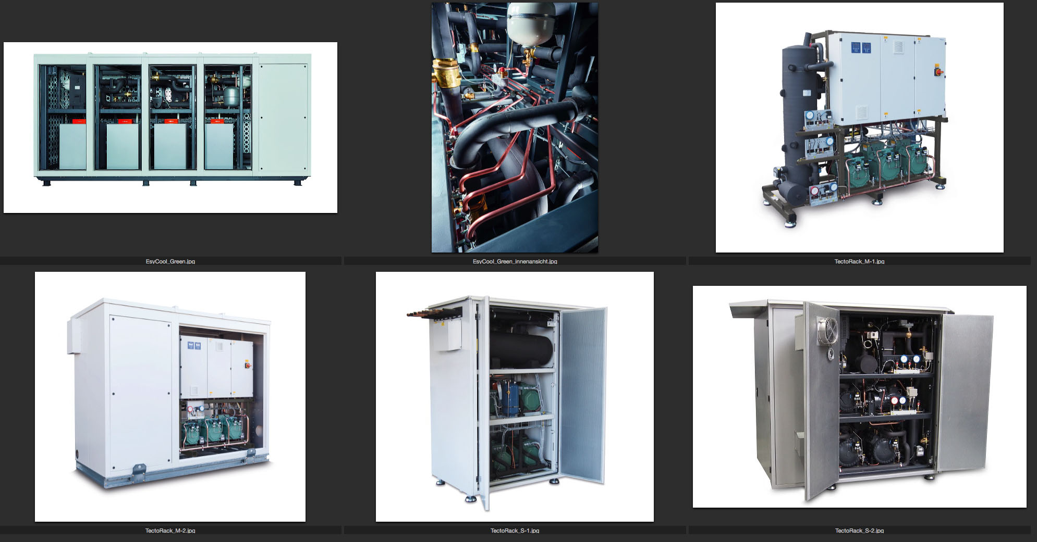

ESyCool_green.jpg und ESyCool_green_innensicht.jpg
Das neue hocheffiziente Energiesystem ESyCool Green von Viessmann. Foto: Viessmann

TectoRack_M-1.jpg bis TectoRack_S-2.jpg
Die neuen Power Packs TectoRack M und TectoRack S von Viessmann. Foto: Viessmann

Click4Food:
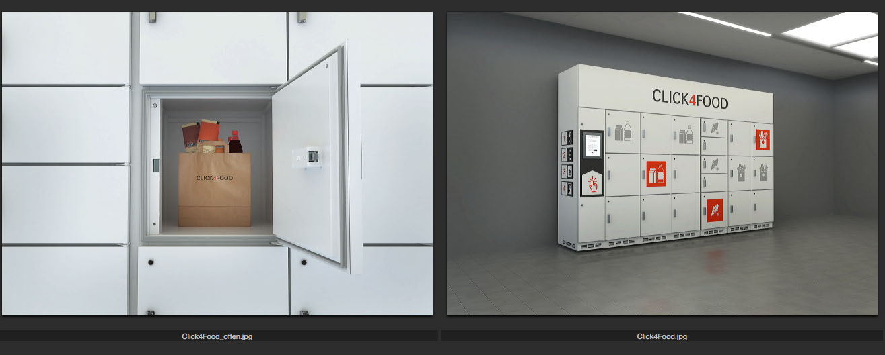
Click4Food_offen.jpg und Click4Food.jpg
Eine kosteneffiziente Last Mile Logistik ermöglicht Viessmann mit dem Online-Sales Projekt Click4Food. Foto. Viessmann

Convenience-Stores:
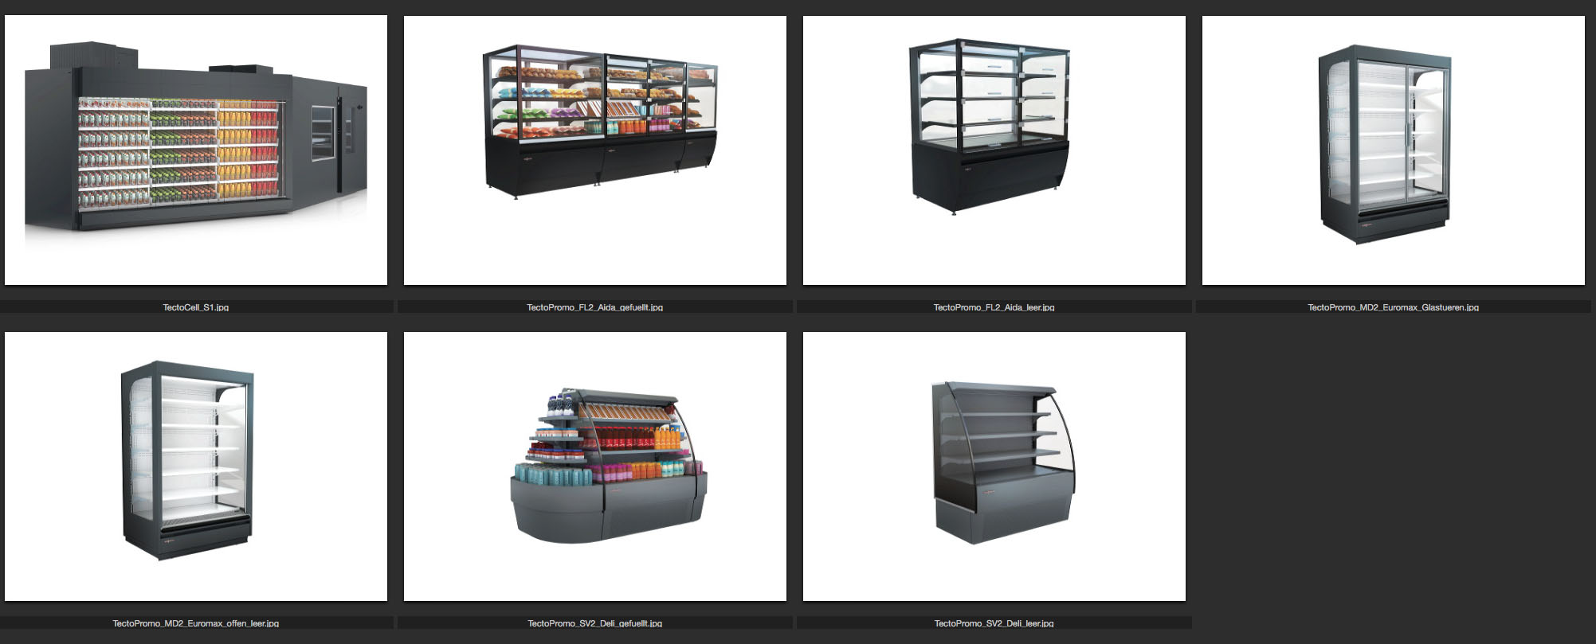

TectoCell_S1.jpg
Das Kühlzellenkonzept TectoCell S1 von Viessmann ermöglicht neue Designimpulse für den Ladenbau. Foto. Viessmann

TectoPromo_FL2_Aida_gefuellt.jpg und TectoPromo_FL2_Aida_leer.jpg
Die neue Verkaufsthekenserie TectoPromo FL2 Aida von Viessmann. Foto: Viessmann

TectoPromo_MD2_Euromax_Glastueren.jpg und TectoPromo_MD2_Euromax_offen_leer.jpg
Der Klassiker unter den Kühlregalen: TectoPromo MD2 Euromax von Viessmann mit besonders großer Möbelöffnung. Foto: Viessmann

TectoPromo_SV2_Deli_gefuellt.jpg und TectoPromo_SV2_Deli_leer.jpg
Das halbhohe steckertige Kühlregal TectoPromo SV2 Deli von Viessmann. Foto: Viessmann

Discount-Bereich:
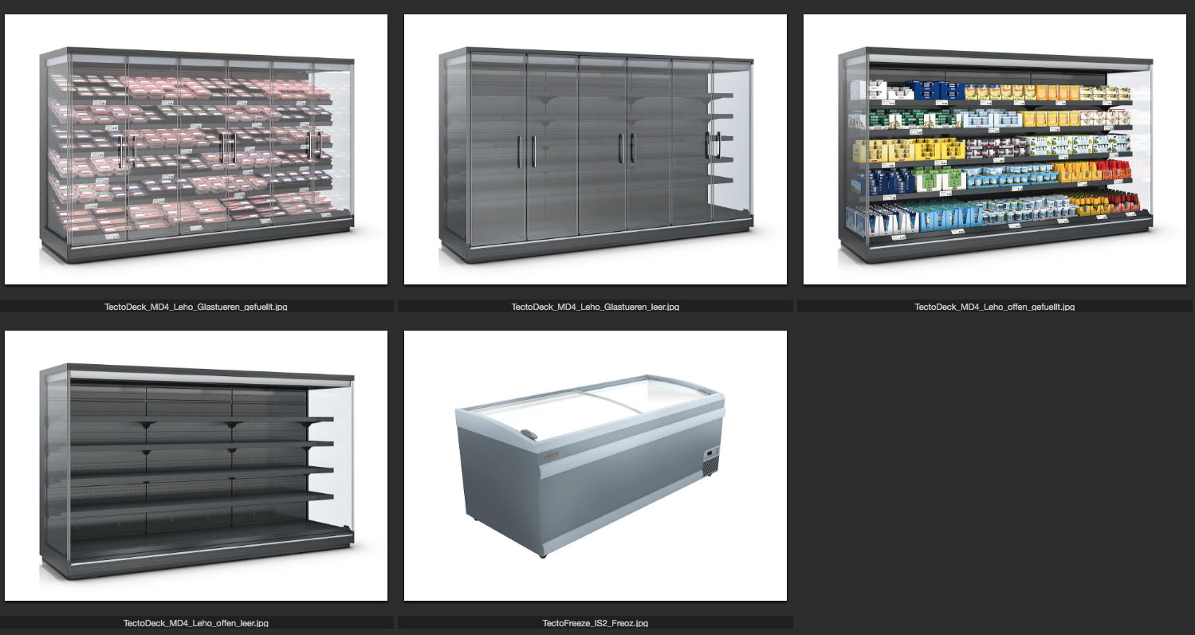

TectoDeck_MD4_Leho_Glastueren_gefuellt.jpg bis TectoDeck_MD4_Leho_offen_leer.jpg:
Das Kühlregal TectoDeck_MD4_Leho von Viessmann mit komplett neuem Farb- und Designkonzept. Foto: Viessmann

TectoFreeze_IS2_Freoz.jpg:
Die steckerfertige Tiefkühlinsel TectoFreeze IS2 Freoz von Viessmann. Foto: Viessmann

Supermarkt:
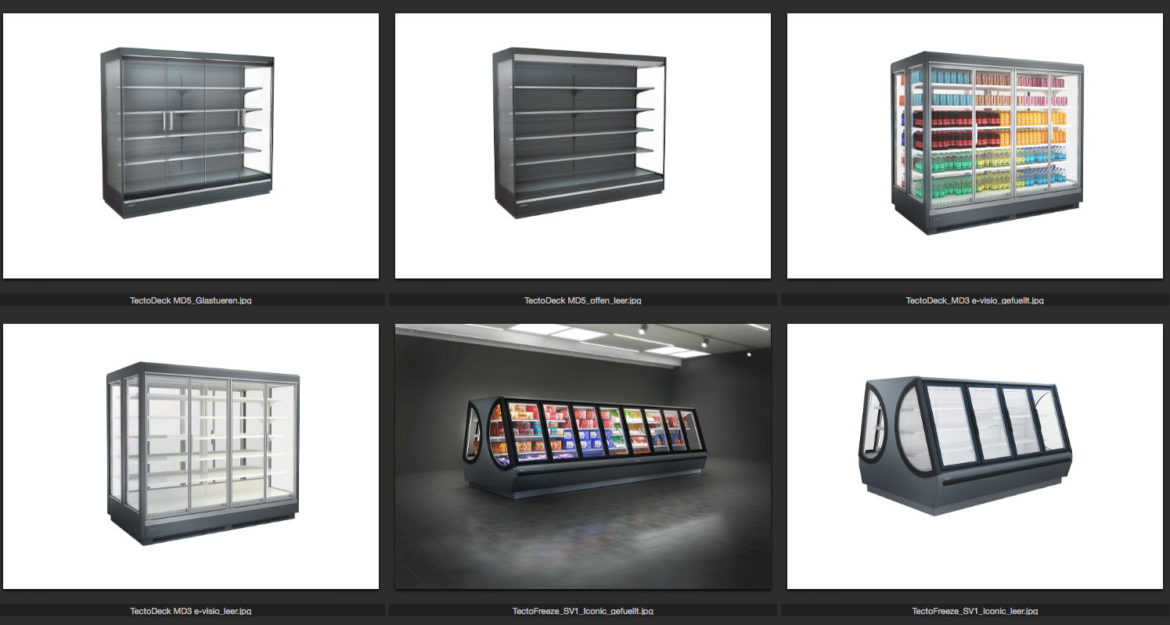

TectoDeck_MD5_Glastueren.jpg und TectoDeck_MD5_offen_leer.jpg:
Die komplett neue Kühlregal-Plattform MD5 von Viessmann. Foto: Viessmann

TectoDeck_MD3_e-visio_gefuellt.jpg und
TectoDeck_MD3_e-visio_leer.jpg:
Die neue Version des Kühlregals TectoDeck MD3 e-visio von Viessmann vereint zwei klassische Kühlregale in einem neuen Möbeldesign. Foto: Viessmann

TectoFreeze_SV1_Iconic_gefuellt.jpg und TectoFreeze_SV1_Iconic_leer.jpg:
Die innovativen Tiefkühlmöbel TectoFreeze SV1 Iconic von Viessmann. Foto: Viessmann

Worddownload:
http://www.jensen-media.de/download/viessmann/euroshop.docx
Bildgalerie mit Download:
http://www.jensen-media.de/webgalerie/viessmann/euroshop_2017/index.html

